Primer Simulacro Regional de Asistencia Humanitaria
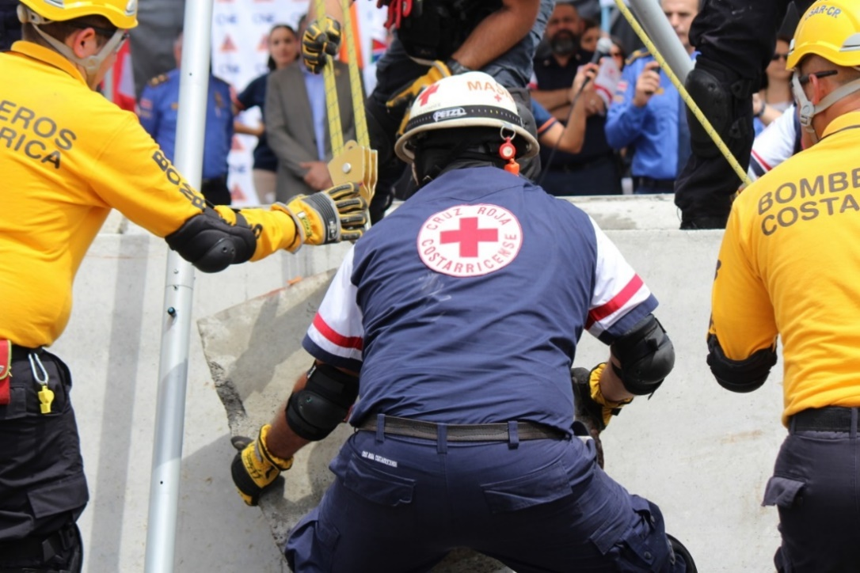
San José, 09 de noviembre de 2019. La Región Centroamericana y República Dominicana realizarán el Primer Simulacro Regional de Asistencia Humanitaria, del 25 al 29 de noviembre, en la Ciudad de Managua, República de Nicaragua, con el objetivo de poner a prueba los mecanismos de coordinación y respuesta de los Grupos Nacionales Especializados de Búsqueda y Rescate Urbano (USAR), ante la ocurrencia de un evento destructivo que trascienda las capacidades de uno o varios países de la región.
Como parte de este ejercicio, los Grupos USAR de cada país de la Región Centroamericana se estarán movilizando vía terrestre y de República Dominicana vía aérea, para aplicar los protocolos de Asistencia Humanitaria y medir la efectividad de sus equipos y actores involucrados.

El Centro de Coordinación para la Prevención de los Desastres en América Central y República Dominicana (CEPREDENAC) ha coordinado el Primer Simulacro Regional con la participación de los Entes Rectores de Protección Civil y Gestión de Riesgo de Desastres, por la República de Costa Rica, la Comisión Nacional de Prevención de Riesgo y Atención de Emergencias (CNE); por la República de El Salvador, la Dirección General de Protección Civil, Prevención y Mitigación de Desastres; por la República de Guatemala, la Coordinadora Nacional para la Reducción de Desastres (CONRED); por la República de Honduras, la Comisión Permanente de Contingencias (COPECO); por la República de Nicaragua, el Sistema Nacional para la Prevención, Mitigación y Atención de Desastres (SINAPRED); por la República de Panamá, el Sistema Nacional de Protección Civil (SINAPROC) y por República Dominicana, la Comisión Nacional de Emergencias (CNE).

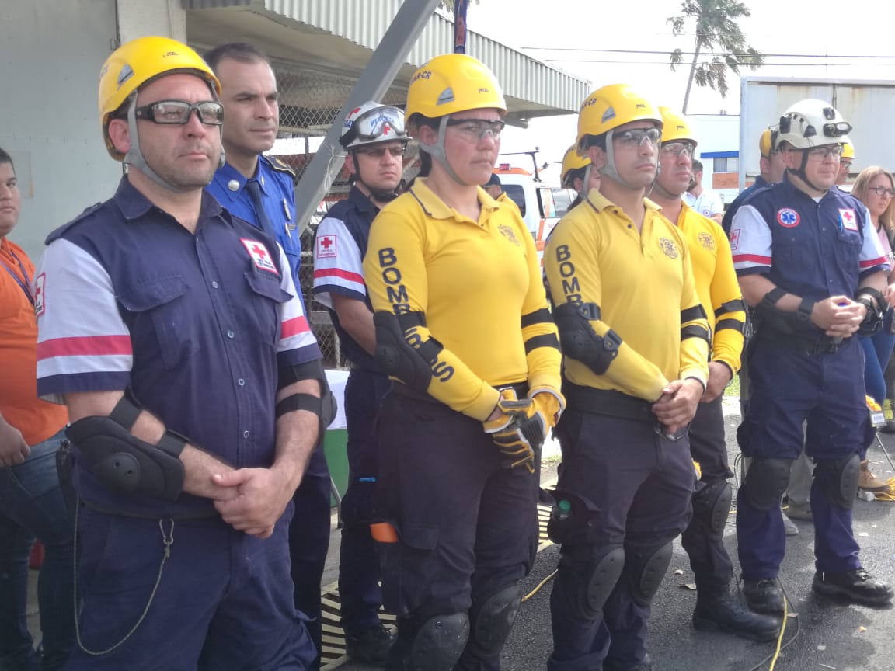

Los países de la Región cuentan con el Mecanismo Regional de Asistencia Humanitaria (MecReg/SICA), el Protocolo Centroamericano de Envío, Tránsito y Recepción de Asistencia Humanitaria y Técnica Internacional en Situaciones de Desastres/Emergencias y el Procedimiento Centroamericano para la Facilitación del Tránsito Terrestre de Envíos de Socorro, los cuales se estarán activando durante el ejercicio para fortalecer las capacidades de los Sistemas Nacionales de Protección Civil y Gestión de Riesgo de Desastres, que permiten proteger a la población, promover la coordinación regional de la asistencia humanitaria y la integración regional ante situaciones de emergencias y desastres.

El escenario central del Primer Simulacro Regional será en la Ciudad de Managua, República de Nicaragua donde se pondrá en práctica las capacidades de las Unidades Especializadas en Búsqueda y Rescate Urbano. El ejercicio considera la articulación con estructuras de respuesta comunitarias y municipales de dicho país.

El CEPREDENAC es una Institución Regional e Intergubernamental, parte del Sistema de la Integración Centroamericana (SICA), con carácter de institución especializada en materia de reducción de la vulnerabilidad, prevención y mitigación de desastres.

